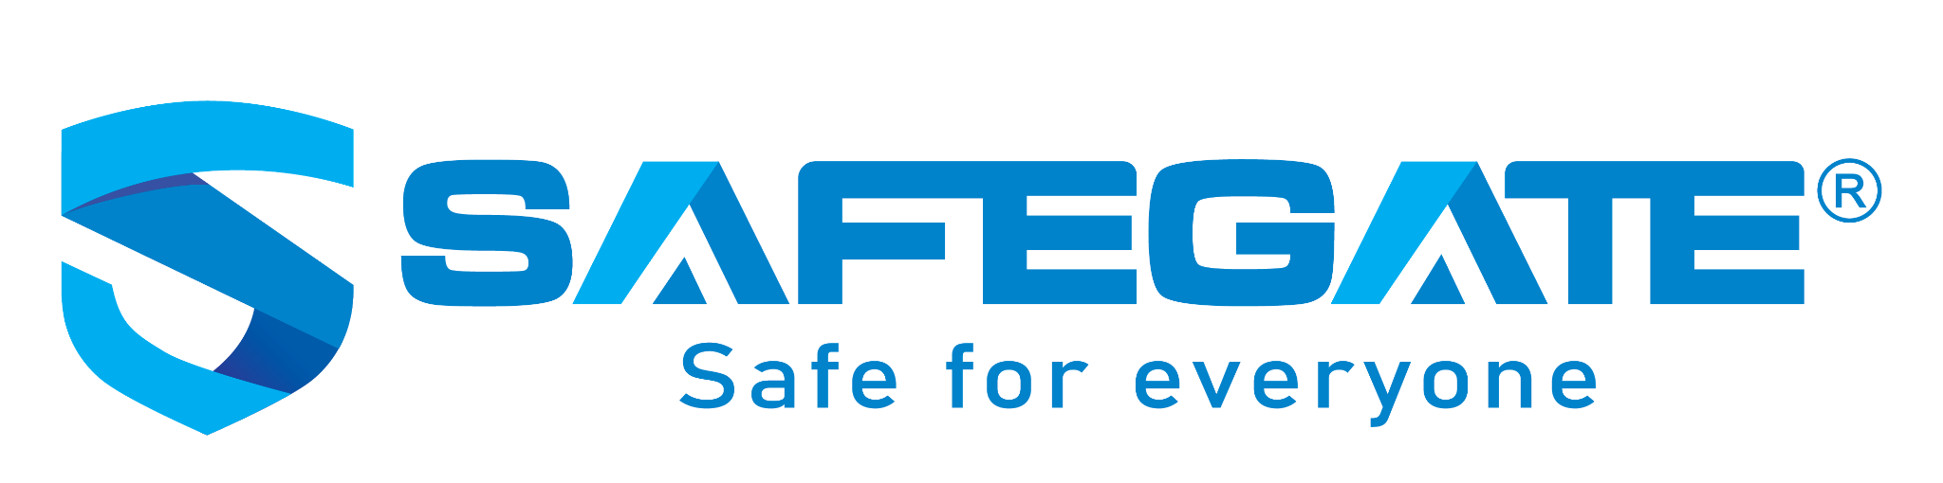

THÔNG BÁO TUYỂN DỤNG NHÂN VIÊN KIỂM THỬ PHẦN MỀM (MANUAL TESTER)
Công ty cổ phần An ninh mạng SCS là đơn vị tiên phong trong việc cung cấp các dịch vụ và giải pháp an toàn thông tin với thương hiệu SafeGate. Chúng tôi đang có nhu cầu tìm kiếm ứng viên có năng lực vào vị trí sau:
- Vị trí: Manual Tester – Công ty cổ phần An ninh mạng SCS
- Địa điểm: Tòa nhà Trung tâm đổi mới sáng tạo quốc gia (NIC), số 6 ngõ 7 Tôn Thất Thuyết, Phường Cầu Giấy, Hà Nội.
Yêu cầu:
- Có từ 02 năm kinh nghiệm kiểm thử phần mềm (Manual Tester).
- Có tư duy logic, tư duy về quy trình và sản phẩm phần mềm.
- Thành thạo kỹ năng phân tích yêu cầu và viết Test Case.
- Cẩn thận, tỉ mỉ, có tinh thần trách nhiệm cao trong công việc.
- Có khả năng giao tiếp và phối hợp tốt với BA, Developer và các thành viên trong dự án.
- Chủ động học hỏi, sẵn sàng tiếp cận các nghiệp vụ và công nghệ mới.
- Mong muốn gắn bó làm việc lâu dài tại công ty.
Ưu tiên:
- Có kinh nghiệm kiểm thử API (Postman, Swagger...).
- Biết sử dụng các công cụ quản lý lỗi và quản lý công việc như Jira, Redmine...
- Có hiểu biết về SQL cơ bản để kiểm tra dữ liệu.
Các công việc gồm:
- Phân tích yêu cầu nghiệp vụ, tài liệu đặc tả để xây dựng kế hoạch kiểm thử.
- Thiết kế và viết Test Case, Test Checklist cho các chức năng của hệ thống.
- Thực hiện kiểm thử Manual (Web, Mobile, API).
- Phát hiện, ghi nhận và theo dõi lỗi (Bug) trong quá trình phát triển phần mềm.
- Phối hợp với BA, Developer và các bên liên quan để làm rõ yêu cầu và xác nhận kết quả xử lý lỗi.
- Thực hiện Regression Test trước khi phát hành sản phẩm.
- Báo cáo kết quả kiểm thử và đề xuất cải tiến nhằm nâng cao chất lượng sản phẩm.
Thông tin khác:
- Mức lương thỏa thuận theo năng lực;
- Môi trường làm việc hiện đại, chuyên nghiệp, ổn định lâu dài.
- Được đóng BHXH, BHYT, BHTN theo quy định của nhà nước.
- Được hưởng các quyền lợi khác theo chính sách của công ty.
- Thời gian làm việc: 08h00 - 17h15 từ thứ 2 đến thứ 6 hàng tuần
Cách thức ứng tuyển:
- Gửi CV và thư xin việc qua email: tuyendung@safegate.vn
- Tiêu đề email: [Ứng tuyển – Manual Tester]
- Hạn nộp hồ sơ: Đến hết 29/07/2026.

